Тест №1. Точка и прямая. Отрезок. Луч.

Проверьте, верны ли утверждения, и выберите в строке ответов слово «да», «нет» или «не знаю».

1. Прямую можно обозначить так: А) b
А) Ответ:

Б) Ответ: Б) M N

2. Запись $K∈b$означает: Точка К принадлежит прямой b.
Ответ:

3. Через любые две точки можно провести несколько прямых.
Ответ:
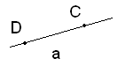

4. Точки C и D лежат на прямой а.
Ответ:

5. Часть прямой, ограниченная двумя точками, называется лучом.
Ответ:
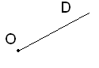

6. На рисунке изображен луч DO.
Ответ:

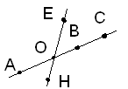
7. На рисунке отрезки ЕН и АВ пересекаются.
Ответ:

8. На рисунке отрезки ЕН и ВС пересекаются.
Ответ:

